**Jauno matemātiķu konkurss**

**2015./2016. mācību gads**

**1. kārtas uzdevumi**

**1.** ***Rudens rēbuss***

Atrodi vienu piemēru, ar kādu burtu dotajā skaitļu rēbusā aizstāts katrs cipars, ja vienādi burti apzīmē vienādus ciparus, bet dažādi burti – dažādus ciparus (izņemot E un Ē, kas apzīmē vienu un to pašu ciparu, un arī A un Ā, kas apzīmē vienu un to pašu ciparu).

|  |  |  |  |  |  |
| --- | --- | --- | --- | --- | --- |
|  |  | M | E | Ž | Ā |
|  | S | Ē | N | E | S |
|  | B | E | K | A | S |
| L | I | E | L | A | S |

**2. *Laika skaitīšana***

Desmit minūtes pirms es ieliku kūku krāsnī, es izlaidu savu kaķi laukā. Kūkai ir jācepas 35 minūtes, tāpēc es iestatīju taimeri uz 35 minūtēm. Nekavējoties es sev pagatavoju tēju, kas man aizņēma sešas minūtes. Trīs minūtes pirms es biju izdzērusi savu tēju, kaķis atgriezās mājās, tas bija piecas minūtes pirms cepeškrāsns taimeris sāka pīkstēt. Tieši pa vidu starp laiku, kad es pabeidzu gatavot tēju, un laiku, kad kaķis atgriezās mājās, es atbildēju uz telefona zvanu. Pēc piecām minūtēm es beidzu runāt pa telefonu, un tajā brīdī pulkstenis rādīja 15:59.

a) Cik minūtes pēc tam, kad kaķis bija izlaists laukā, cepeškrāsns taimeris sāka pīkstēt?

b) Cik minūtes pagāja no brīža, kad tēja bija pagatavota, līdz brīdim, kad tējas krūze bija tukša?

c) Cikos es izlaidu savu kaķi laukā?

**3.** ***Taisnstūri***

Kvadrātveida papīra lapu sagrieza sešos mazākos taisnstūros (skat. 1. att.). Mazo taisnstūru perimetru summa ir 120 cm. Kāds ir kvadrātveida papīra lapas laukums?

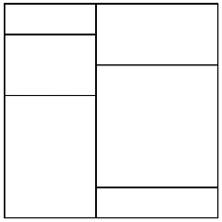

1. att.

**4.** ***Šautriņas***

Šautriņu mešanā par katru no trīs iemestajām šautriņām tiek saņemts noteikts skaits punktu, atkarībā no tā, kurā vietā mērķī (skat. 2. att.) šautriņa ir trāpījusi:

* 50 punkti, ja sarkanajā centrā;
* 25 punkti, ja zaļajā centrā;
* pie sektora norādītais punktu skaits, ja trāpījusi melnajā vai baltajā sektorā (sektora vienkāršā vērtība);
* divkāršots pie sektora norādītais punktu skaits, ja trāpījusi ārējā sarkani-zaļajā gredzenā (sektora dubultā vērtība);
* trīskāršots pie sektora norādītais punktu skaits, ja trāpījusi iekšējā sarkani-zaļajā gredzenā (sektora trīskāršā vērtība);
* 0 punkti, ja trāpa ārpus ārējā sarkani-zaļā gredzena.

Piemēram, kopējais iegūto punktu skaits 2.att. dotajā situācijā ir $25+\left(3∙6\right)+12=55$  
.

a) Uzraksti vienu piemēru, kur trāpīja trīs šautriņas, ja kopējais iegūto punktu skaits ir 177.

b) Kur varēja trāpīt trīs šautriņas, ja kopējais iegūto punktu skaits ir 137 un zināms, ka bija divas trīskāršās vērtības un trešā šautriņa netrāpīja ne sarkanajā, ne zaļajā centrā?

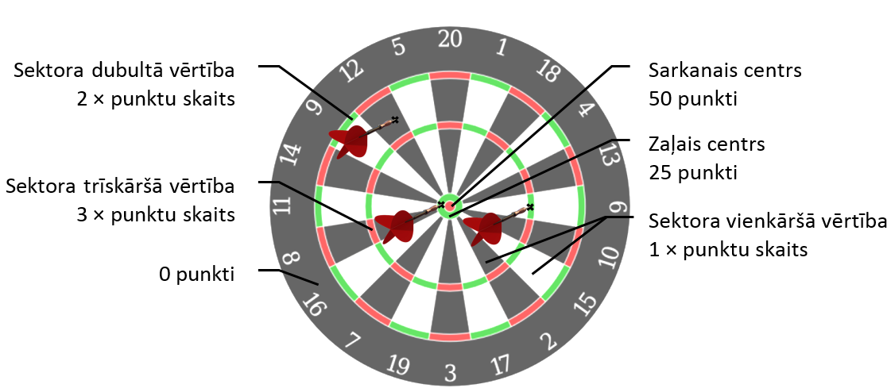

2. att.

**5.** ***Tetrakubi***

Doti astoņi dažādi tetrakubi (skat. 3. att.). Katrs tetrakubs sastāv no četriem vienības kubiņiem.



E

E

C

O

I

Z

T

L

3. att.

No šiem tetrakubiem izvēlējās trīs un salika taisnstūra paralēlskaldni ar izmēriem $3×2×2$ 
 (skat. 4. att., kurā ir izmantoti tetrakubi E, O un L). Lai būtu vieglāk uztverams, kā tetrakubi salikti, to var attēlot, parādot katru slāni atsevišķi (skat. 5. att.). Atrodi vēl piecus citus veidus, kā no trīs dažādādiem tetrakubiem salikt taisnstūra paralēlskaldni ar izmēriem .

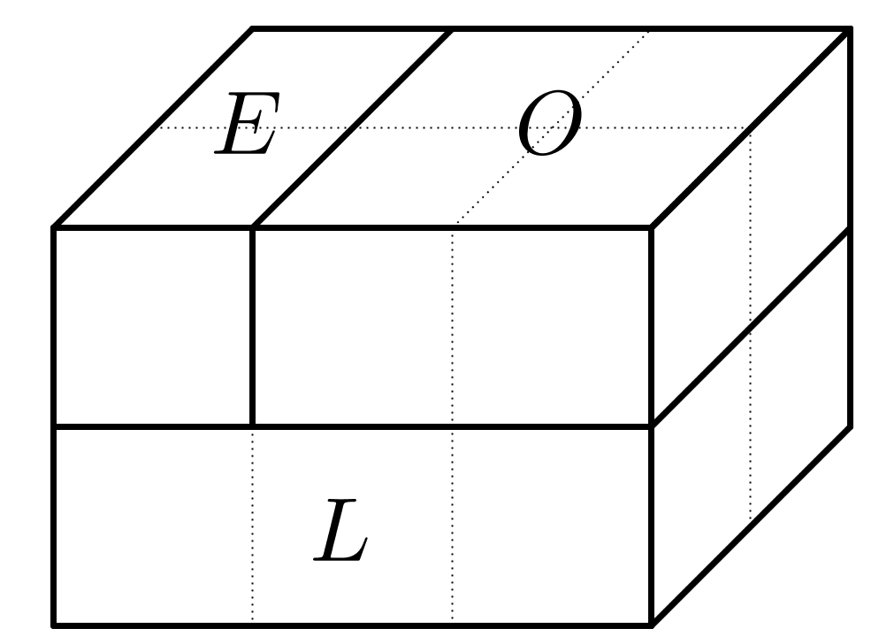 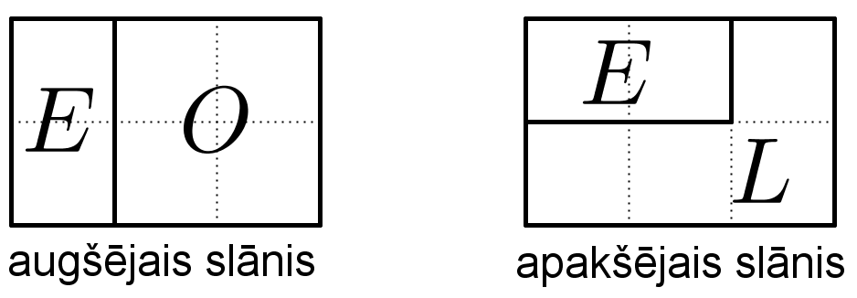

4. att. 5. att.

*Piezīme.* Divus veidus uzskata par dažādiem, ja tiem atšķiras vismaz viens izmantotais tetrakubs.

**Jauno matemātiķu konkurss**

**2015./2016. mācību gads**

**2. kārtas uzdevumi**

**1. Maģiskais sešstūris**

Katram naturālam skaitlim no 1 līdz 19 dotajā figūrā (skat. 1. att.) jāparādās tieši vienu reizi. Aizpildi tukšos lodziņus tā, lai katrā joslā ierakstīto skaitļu summa būtu viena un tā pati!

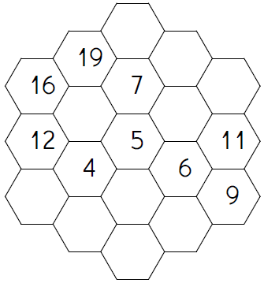

1. att.

*Piezīme*. Visas iespējamās joslas skat. 2. att., tās var būt pagrieztas.

2. att.

**2. Kalnainās takas**

Četri ciemati $A, B, C$ un $D$ ir savienoti ar takām (skat. 3. att.). Maršrutā $A→B→C$ un maršrutā $B→C→D$ 
 katrā ir 10 kalni, maršrutā $A→B→D$ ir 22 kalni un maršrutā $A→D→B$ ir 45 kalni. Tūristu grupa sāk ceļojumu ciematā $A$ un vēlas nokļūt ciematā $D$. Viņi grib izvēlēties maršrutu, kurā ir vismazāk kalnu. Kurš maršruts viņiem jāizvēlas?

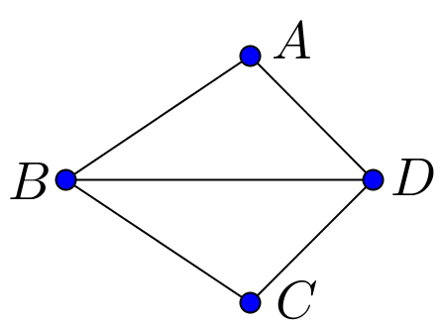

3. att.

**3. Baltas un melnas bumbiņas**

Kastē ir 75 baltas un 150 melnas bumbiņas. Pie kastes ir liela kaudze ar melnām bumbiņām. No kastes uz labu laimi izvelk divas bumbiņas.

* Ja tās abas ir melnas, tad vienu no tām atliek atpakaļ, bet otru aizsviež prom.
* Ja viena no tām ir melna, bet otra – balta, tad balto bumbiņu atliek atpakaļ kastē, bet melno aizsviež prom.
* Ja tās abas ir baltas, tad tās abas aizsviež prom, paņem vienu melnu bumbiņu no kaudzes un ieliek kastē.

Tādā veidā turpinot, beigās kastē paliks viena bumbiņa. Kādā krāsā tā būs?

**4. Vai nu pirmskaitlis, vai kvadrāts**

Katram no diviem tabulā dotajiem skaitļiem ir šādas īpašības:

* skaitlī nav cipara 0;
* visi skaitļa cipari ir dažādi;
* skaitļa pirmais un pēdējais cipars ir vai nu viencipara pirmskaitlis, vai viencipara kvadrāts;
* katri divi viens otram blakus esoši cipari veido vai nu pirmskaitli, vai kvadrātu.

|  |  |
| --- | --- |
| **971643**  9 – kvadrāts  97 – pirmskaitlis  71 – pirmskaitlis  16 – kvadrāts  64 – kvadrāts  43 – pirmskaitlis  3 – pirmskaitlis | **17364**  1 – kvadrāts  17 – pirmskaitlis  73 – pirmskaitlis  36 – kvadrāts  64 – kvadrāts  4 – kvadrāts |

**a)** Atrodi sešciparu skaitli, kuram ir tādas pašas īpašības un kurš ir lielāks nekā 971643.

**b)** Pierādi, ka skaitlis ar minētajām četrām īpašībām nesatur ciparu 8.

**c)** Kāds ir lielākais iespējamais skaitlis ar minētajām četrām īpašībām?

**5. Simetriskie raksti**

Izmantojot divu veidu flīzes (skat. 4. att.), izveidoja $4×4$ flīžu laukumu ar 5. att. redzamo rakstu. Tam ir divas simetrijas asis.

 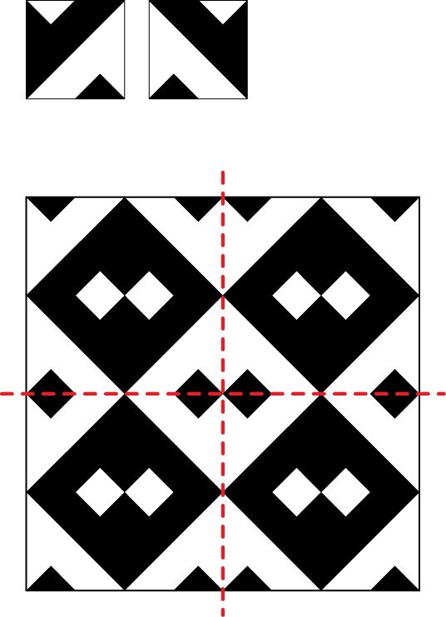

4. att. 5. att.

**a)** Izveido $4×4$ flīžu laukumu, lai tā rakstam ir vertikālā simetrijas ass, bet nav horizontālā simetrijas ass! Izveido divus dažādus šādus rakstus!

**b)** Vai ir iespējams izveidot $4×4$ flīžu laukumu, kuram ir vairāk nekā divas simetrijas asis?

**Jauno matemātiķu konkurss**

**2015./2016. mācību gads**

**3. kārtas uzdevumi**

**1. Ceļš vērtībā 100**

Iezīmē ceļu, kā no *Starta* nokļūt *Finišā* (skat. 1.att.), ja

* pārvietoties drīkst tikai uz blakus rūtiņu (blakus rūtiņas ir tās, kurām ir kopīga mala);
* katrā rūtiņā drīkst nonākt ne vairāk kā vienu reizi;
* visu skaitļu, kas ierakstīti apstaigātajās rūtiņās, summai jābūt 100.

|  |  |  |  |  |
| --- | --- | --- | --- | --- |
| *Starts* |  |  |  |  |
| 9 | 13 | 7 | 8 | 10 |
| 9 | 13 | 10 | 14 | 10 |
| 13 | 11 | 12 | 13 | 11 |
|  |  |  |  | *Finišs* |

1. att.

**2. Trīs reizinātāju summa**

Trīs dažādu naturālu skaitļu reizinājums ir 36. Kāda var būt šo skaitļu summa?

**3. Skaitļu virkne**

Skaitļu virknē katru nākamo locekli iegūst, saskaitot iepriekšējā virknes locekļa ciparu kvadrātus.

Piemēram, ja virknes pirmais loceklis ir $12$, tad otrais loceklis ir $1^{2}+2^{2}=5$, trešais loceklis ir $5^{2}=25$  
, ceturtais loceklis ir $2^{2}+5^{2}=29$ utt.

**a)** Aprēķini virknes pirmos piecus locekļus, ja pirmais loceklis ir 25.

**b)** Kāds ir virknes 2016. loceklis, ja virknes pirmais loceklis ir 25?

**4. Kad mazais Bobs noraugās abu pārējo izdarībās…**

Apņēmīgais Kevins uz lielas lapas atzīmēja 10 punktus tā, ka nekādi trīs punkti neatrodas uz vienas taisnes. Pēc tam viņš katrus divus punktus savienoja ar nogriezni. Dumpīgais Stjuarts pāri Kevina zīmējumam novilka taisni. Zināms, ka neviens no Kevina atliktajiem punktiem neatrodas uz Stjuarta novilktās taisnes. Kāds ir lielākais skaits nogriežņu, ko Stjuarta uzzīmētā taisne var krustot?

**5. Sniegpārsliņu prāta mežģis**

No deviņām 2. att. dotajām kartītēm saliec $3×3$ kvadrātu tā, lai, saskaroties kartīšu malām, veidotos saderīgs zīmējums! (Piemēram, 3. att. parādīts saderīgs zīmējums, bet 4. att. – nesaderīgs.)

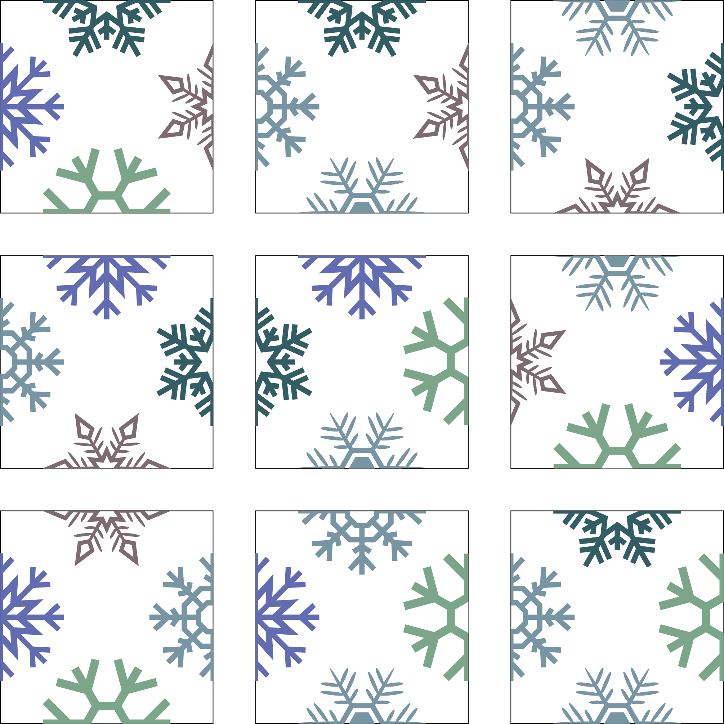

2. att.

 

3. att. 4. att.

**Jauno matemātiķu konkurss**

**2015./2016. mācību gads**

**4. kārtas uzdevumi**

**1. Putnu vērotājs**

Putnu vērotājs grib iziet cauri parkam un apskatīt putnus (skat. 1. att.). Visu piecu krāsu putnus viņš grib redzēt vienādā skaitā (piemēram, katras krāsas putnu viņš varētu apskatīt tieši vienu reizi). Putnu vērotājs ir redzējis putnu, ja tas atrodas viņa ceļā. Uzzīmē, kā jāpārvietojas putnu vērotājam, ja viņš nekad neiet vairāk kā vienu reizi pa vienu un to pašu vietu!



1. att.

**2. Ģeometriskā ferma**

Fermā ir tik daudz vietas, lai tajā varētu izmitināt 240 cūkas, katru atsevišķā aplokā (skat. 2. att.). Noņemot žogus starp aplokiem, tos var piemērot govju izmitināšanai, kurām nepieciešams četras reizes vairāk vietas nekā cūkām, vai zirgu izmitināšanai, kuriem nepieciešams 10 reizes vairāk vietas nekā cūkām. Govju aplokiem jābūt kvadrāta formā, bet zirgu aploki var būt jebkādā formā.

|  |  |  |  |  |  |  |  |  |  |  |  |  |  |  |  |  |  |  |  |
| --- | --- | --- | --- | --- | --- | --- | --- | --- | --- | --- | --- | --- | --- | --- | --- | --- | --- | --- | --- |
|  |  |  |  |  |  |  |  |  |  |  |  |  |  |  |  |  |  |  |  |
|  |  |  |  |  |  |  |  |  |  |  |  |  |  |  |  |  |  |  |  |
|  |  |  |  |  |  |  |  |  |  |  |  |  |  |  |  |  |  |  |  |
|  |  |  |  |  |  |  |  |  |  |  |  |  |  |  |  |  |  |  |  |
|  |  |  |  |  |  |  |  |  |  |  |  |  |  |  |  |  |  |  |  |
|  |  |  |  |  |  |  |  |  |  |  |  |  |  |  |  |  |  |  |  |
|  |  |  |  |  |  |  |  |  |  |  |  |  |  |  |  |  |  |  |  |
|  |  |  |  |  |  |  |  |  |  |  |  |  |  |  |  |  |  |  |  |
|  |  |  |  |  |  |  |  |  |  |  |  |  |  |  |  |  |  |  |  |
|  |  |  |  |  |  |  |  |  |  |  |  |  |  |  |  |  |  |  |  |
|  |  |  |  |  |  |  |  |  |  |  |  |  |  |  |  |  |  |  |  |
|  |  |  |  |  |  |  |  |  |  |  |  |  |  |  |  |  |  |  |  |

2. att.

**a)** Vai fermā varētu izmitināt 20 zirgus, 6 govis un 16 cūkas?

**b)** Kāds ir lielākais skaits govju, ko varētu izmitināt fermā, ja govis un zirgi būtu vienādā skaitā?

**c)** Ja fermā būtu 2 govis, tad kāds ir lielākais skaits zirgu, kurus varētu izmitināt?

**3. Spēļu nauda**

Mazā māsa izveidoja spēļu naudu. Katra banknote ir vai nu sarkana, vai zaļa; visām sarkanajām banknotēm ir vienāda vērtība un visām zaļajām banknotēm ir vienāda vērtība. Trīs zaļo un astoņu sarkano banknošu kopējā vērtība ir 46 eiro, bet astoņu zaļo un trīs sarkano banknošu kopējā vērtība ir 31 eiro. Kāda ir divu zaļo un trīs sarkano banknošu kopējā vērtība?

**4. Anša PIN kods**

Ansis vienmēr atceras savu četrciparu PIN kodu, jo zina, ka tam izpildās šādas īpašības:

1. tas ir naturāla skaitļa kvadrāts;
2. kad to dala ar 2, 3, 4, 5, 6, 7, 8 vai 9, tad atlikumā iegūst 1.

Kāds ir Anša PIN kods?

**5. Krāsainās bumbiņas**

Uz galda atrodas vairākas kastītes, katrā kastītē ir trīs bumbiņas. Zināms, ka katrās divās kastītēs tieši vienai bumbiņai sakrīt krāsa, bet nav tādas krāsas bumbiņa, kas būtu visās kastītēs. Kāds ir lielākais skaits kastīšu, kas var atrasties uz galda?

**Jauno matemātiķu konkurss**

**2015./2016. mācību gads**

**5. kārtas uzdevumi**

**1. Mīnas**

Izkrāso 1. att. tukšās rūtiņas, ja zināms, ka katrs skaitlis norāda, cik melnu rūtiņu atrodas ap rūtiņu, kurā tas ierakstīts!

*Piezīme*. Ap rūtiņu atrodas tās rūtiņas, kurām ar to ir kopīga mala vai stūris.

|  |  |  |  |  |  |  |  |
| --- | --- | --- | --- | --- | --- | --- | --- |
|  | 2 | 2 |  | 2 | 3 |  | 3 |
| 2 |  |  | 3 |  |  |  |  |
|  | 3 | 3 |  | 2 | 3 |  | 3 |
| 3 |  |  | 3 | 3 |  | 2 | 2 |
|  | 3 | 4 |  |  | 1 | 2 |  |
| 1 |  |  |  | 3 |  |  |  |
| 2 | 4 | 4 | 3 |  | 2 |  |  |
|  |  |  | 1 | 1 |  | 2 | 1 |

1. att.

**2. Daļu summa**

Izmantojot naturālus skaitļus no 1 līdz 20, katru tieši vienu reizi, izveido desmit parastas daļas, kuru summa ir naturāls skaitlis!

**3. Apslēptie skaitļi**

Kādi naturāli skaitļi var būt ierakstīti $x$ un $y$ vietā, lai vienādība $x^{2}∙y-1=2015$ būtu patiesa?

**4. Ne pārāk precīzā karte**

Amalda uzzīmēja karti (skat. 2. att.), kurā attēloja četras ielas un četru savu draugu mājas. Vienīgais, kas kartē neatbilst patiesībai ir tas, ka trīs no šīm ielām ir jābūt taisnēm. Kurš no Amaldas draugiem dzīvo uz līkumainās ielas?



Matilde

Guntis

Gerda

Jāzeps

2. att.

**5. Jaukie skaitļi**

Ja kvadrātu var sadalīt $n$ mazākos kvadrātos tā, ka ir ne vairāk kā divu dažādu izmēru kvadrāti, tad   
skaitli $n$ sauksim par *jauku*.

Piemēram, skaitļi 4 un 10 ir *jauki* (skat. 3. att.).

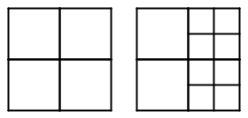

3. att.

**a)** Pierādi, ka skaitlis 6 ir *jauks*!

**b)** Pierādi, ka skaitlis 2015 ir *jauks*!

**c)** Pierādi, ka katrs naturāls skaitlis, kas lielāks nekā 5, ir *jauks*!